23/06/2020
Actividades Sexto Básico
ATENCIÓN Y VELOCIDAD DE PROCESAMIENTO
- Colorea las casillas vacías con los colores rojo, amarillo, azul, verde, negro y violeta. No se debe repetir ningún color en una misma fila o columna.
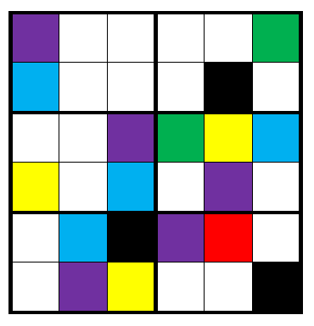

RAZONAMIENTO LÓGICO, RASTREO VISUAL Y ATENCIÓN
- En el siguiente cuadro hay 23 sumas dispuestas horizontalmente de izquierda a derecha y verticalmente de arriba a abajo. ¿Puedes encontrarlas todas?

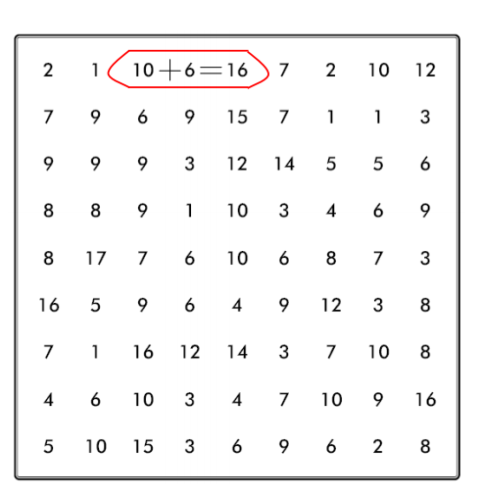

Si tienes dudas no dudes en escribir a psicóloga@cosanber.cl

